Taloustiedon tehtäviä
- Erittele, miten julkisen sektorin yli- ja alijäämä ja velka kuvion mukaan kehittyivät Suomessa vuosina 1985–2017 ja mitkä tekijät selittävät tuota kehitystä.

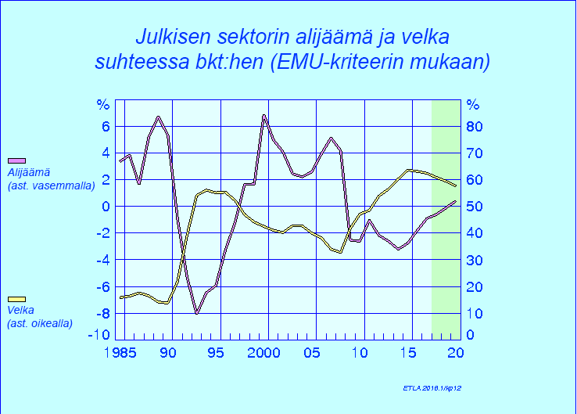
Kuvion selitteessä termi ”alijäämä” tarkoittaa yleisesti jäämää (yli- tai alijäämä).

- Arvioi Suomen julkisen talouden haasteita suhteessa Euroopan unionin maihin. Hyödynnä kuvioita vastauksessasi.
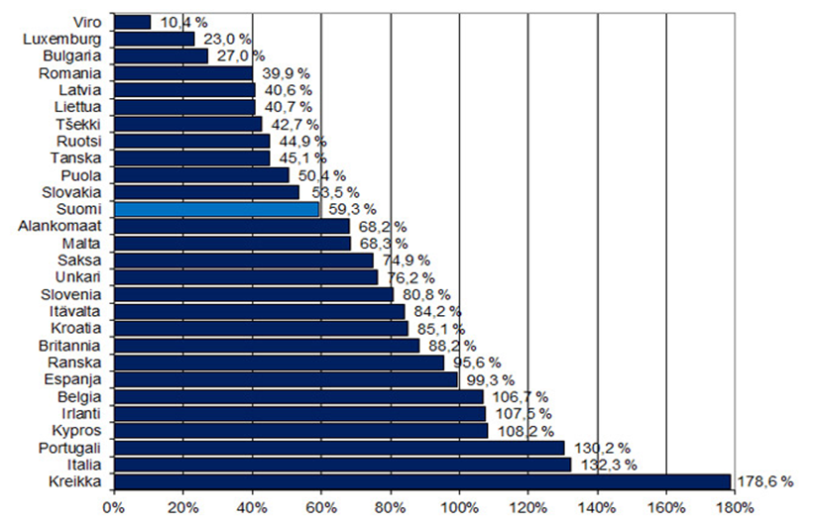
Kuvio: Julkisyhteisöjen EDP-velka vuonna 2014, % BKT:sta

